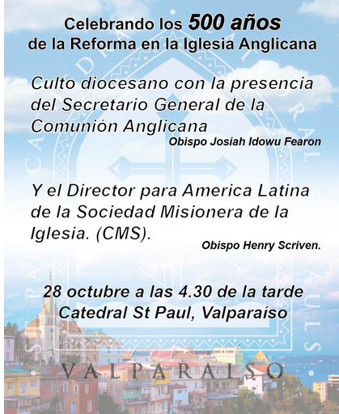
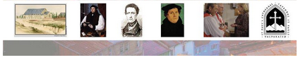
​
Estimados Amigos,

La catedral Anglicana St Paul tiene el agrado y alegría de invitarlos al culto diocesano para celebrar los 500 años de la Reforma el 28 de Octubre a las 4.30 pm.

Bendiciones,

Rev Simon Brignall
Rector de St Paul´s

